CMS (P - 1C2021)
Un cliente nos pide la realización de un sistema para publicación de contenidos. Será usado como base de conocimiento para su empresa, y la idea del sistema es que los usuarios finales puedan entrar a esta plataforma para buscar información. Se conocen, por ahora, varios tipos posibles de usuarios: redactores, editores, administradores, y usuarios finales.
El usuario final quiere buscar información. La información debe ser relevante, precisa y ser encontrada inmediatamente por cualquier palabra del documento (no sólo el título). Una vez encontrada la información, el usuario la querrá leer, imprimir y marcar como favorita. Puede comentar en los documentos y darle un “rating”. La búsqueda debe ser posible desde dispositivos variados, como ser “kiosks” en las salas de uso común de la empresa, estaciones de trabajo, o tablets de los usuarios finales.
El redactor quiere crear contenido. El sistema, como plataforma, debe facilitar esta actividad mediante la provisión de herramientas de corrección, y de guardado de apuntes. Los artículos escritos pasan a un estado de “borrador”, para ser aprobados a su publicación. El editor necesita poder ver los artículos en borrador, aprobarlos o pedir cambios, mediante “workflows”. Todo cambio debe registrarse. El editor es quien publica. El administrador maneja el “back-office”, y para ello necesita crear y borrar usuarios y proveer moderación a los comentarios.
El sistema debe proveer a los distintos usuarios reportes de acuerdo a sus necesidades: esto incluye reportes uso del sistema, de rating de artículos, de tiempo promedio a publicación, etc. El sistema maneja todo el ciclo de vida de los artículos, y por lo tanto debería ser posible manejar un log de uso para que cualquier cambio sea auditable.
A partir de su puesta en funcionamiento, y luego de un proyecto de migración, el sistema será la única fuente de datos para todos los procesos de la empresa, volviendo obsoleta la documentación en papel, y a múltiples sistemas existentes. Por lo tanto, entre otras cosas, se espera que exista resistencia al cambio en los usuarios.
El sistema debe ser cubierto con un presupuesto razonable, sin gastos superfluos de infraestructura o desarrollo, ya que debe quedar dinero para la migración y entrenamiento.
Analizar:
- [1p] Punteo de funcionalidades de alto nivel en orden de importancia (al menos 5 ítems).
- [2p] Atributos de calidad principales (elegir 4) con justificación ordenados por importancia.
- [5p] Definir arquitectura candidata y justificar (texto y gráficos). Relacionar con los atributos de calidad expuestos en el punto anterior.
- [2p] Indicar riesgos/no riesgos, supuestos y tradeoffs tomados (2 de cada uno).

Ejercicio A
- Búsqueda de información relevante y precisa con resultados inmediatos
- Leer, imprimir y marcar como favorita la información
- Creación de contenido de los redactores
- El administrador debe manejar el “back-office”
- Comentar documentos
- Dar rating a documentos
- Herramientas de corrección y de guardado de apuntes
- El sistema debe proveer a los distintos usuarios reportes
- Los cambios deben poder ser auditables.

Ejercicio B
Atributos candidatos:
- Availability: El sistema será la fuente de información de todos los procesos de la empresa, por lo que debe estar disponible para consultas de los empleados.
- Fault Tolerance: Una falla en una parte del sistema, como la publicación, no debe afectar la búsqueda de información.
- Performance: Las búsquedas deben ser casi inmediatas, para que los empleados no pierdan tiempo en esta tarea.
- Security: El sistema será la única fuente de información para los procesos de la empresa, por lo que debe estar bien protegido.
- Portability: El sistema debe ser utilizable desde distintos dispositivos dentro de la empresa.
- Auditability: Los cambios deben ser auditables como requisito.
TIP: Este caso, por más que hable de una administrador de sistema, no está relacionado con manageability.
Definitivos:
- Security
- Availability
- Performance
- Auditability

Ejercicio C
Arquitectura Candidata:
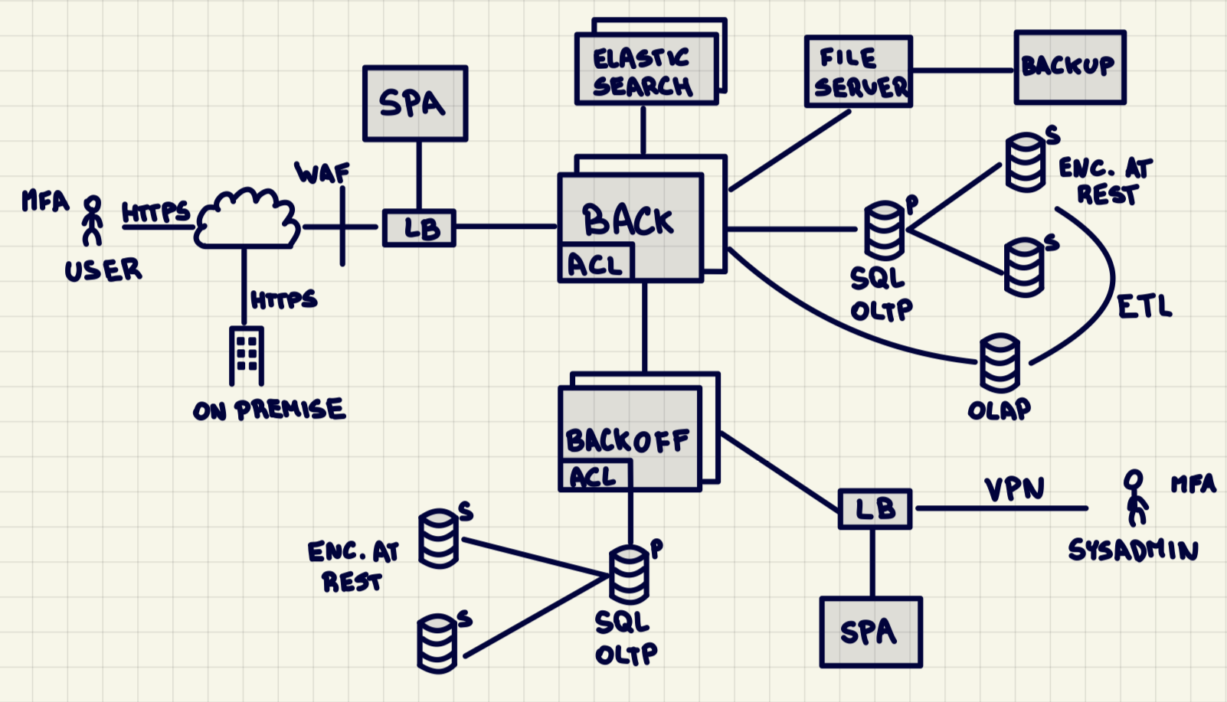
Consideraciones:
- La base de datos SQL OLTP del backend guarda datos de los usuarios, así como los logs de las operaciones. Se vuelca periódicamente mediante ETL a las OLAP, para la generación de registros. La del sistema de backend es separada y exclusiva para los administradores, y guardan también registros para hacer el sistema auditable.
- Se divide el sistema en dos partes, para una separación de responsabilidades y acciones entre los usuarios comunes (publicadores y lectores) y los administradores del sistema (principalmente por seguridad). Ambos tienen un mismo codebase, para generar un ahorro en desarrollo, tal como se solicita, pero se generan dos artefactos de ejecución independientes. Se realiza un abuso de notación para indicar la conexión entre ambos.
- Se separa la lógica del file server, al cual el backend realiza las consultas de archivos. Para hacerlo de manera eficiente, primero consulta a un motor de elasticsearch que guarda las indexaciones, agilizando la búsqueda. Luego consulta directamente al file server para obtener el archivo correspondiente.
- El frontend para los usuarios consiste en una SPA, al igual que el panel de control de los administradores del sistema.
- El hosting del sistema se realizará en un datacenter externo a la empresa, pero en en servidores propios para mantener el ownership del sistema. Estos datacenters suelen contemplar casos como desastres naturales o pérdidas de servicios como luz o internet.
- El sistema debe poder ser accesible desde las oficinas como también usuarios remotos que trabajan bajo un esquema híbrido o no pueden presentarse de forma presencial.
En cuanto a Security:
- Gestión de control de accesos → Access Control List (ACL)
- Ataque MITM → Conexiones HTTPS
- Robo de credenciales de un empleado (user o admin) → Multi Factor Authentication (MFA)
- Conexiones VPN para los administradores para mayor seguridad
- Ataque DDoS → Web Application Firewall (WAF)
- Robo de datos de las BD → Encryption At Rest
En cuanto a Availability:
- Caída en los servicios de luz/internet o algún desastre natural → contemplado por el contrato del espacio del datacenter alquilado.
- Caída en los servicios de las instalaciones de la empresa → generador de electricidad y doble proveedor de internet.
- Caída de elasticsearch → corre en clúster.
- La caída del file system se asu
En cuanto a Performance:
- Uso de Elasticsearch con Apache Lucene para la búsqueda eficiente de documentos por su contenido, no únicamente título. Corre además en clúster, permitiendo paralelizar consultas.
- Generación de reportes en momentos de menor uso del sistema, como por ejemplo por la madrugada.
- El load balancer junto con las múltiples instancias permiten el procesamiento en paralelo de las peticiones.
En cuanto a Auditability:
- Se almacenan registros tanto de los usuarios como de los administradores, para asegurar una mayor trazabilidad, no solamente aquella relacionada con los documentos o publicaciones.

Ejercicio D
Riesgos: Se cae un load balancer, caída del motor de elasticsearch.
No Riesgos: Caída de una instancia del backend, un agente malicioso obtiene la contraseña de un sysadmin.
Supuestos: El sistema puede ser accedido por fuera de las instalaciones de la empresa y el file server es demasiado robusto para realizar replicación de los datos, por lo que únicamente se realiza un backup.
Tradeoffs: Performance vs Security - la encryption at rest agrega overhead a las operaciones. Availability vs Costos - el escalamiento horizontal implica mayor cantidad de costos en capacidad de cómputo.

Logística (P - 1C2021)
El cliente, una empresa de logística nacional, pide la construcción de un sistema que provea información posicional de sus móviles.
El sistema deberá proveer, como principal función, una vista del mapa de la República Argentina y países limítrofes, con la ubicación en tiempo real de cada cargamento. Este mapa debe ser de fácil filtrado por conductor, carga, valor transportado, tiempo a destino y condiciones del contrato. Cada móvil se verá como un punto en el mapa, que cambia de color según el estado.
La ubicación de cada carga se obtiene de un GPS ubicado en el container, en el momento de despacho. Este GPS se contrata a otra empresa, que provee un servicio JSON a través del cual se puede pedir el estado y ubicación de un móvil, dado un ID. Este ID es ingresado al sistema por el operario que autoriza la salida del camión en cada almacén, previo chequeo de la carga.
La información original de cada móvil deberá provenir del sistema interno de ventas, que almacena el contrato, y del sistema de la aduana argentina, que provee la información de cargas ingresadas al país. Se sabe que ambos sistemas cuentan con algún tipo de conectividad, pero no hubo tiempo de investigar a fondo.
El operario del despacho también debe poder imprimir una hoja de ruta para el chofer al momento de autorizar la salida del cargamento. Esta hoja será entregada al operario de destino y en los pasos intermedios (distribuidos en todo el país), y cada operador asentará en el sistema el pasaje del móvil.
El control de móviles es realizado por un equipo de operadores en simultáneo, cada cual marca una serie de móviles a seguir. De esta manera, las alarmas y más novedades, son informadas al operador adecuado. El sistema debe soportar alarmas por móvil, que sean configurables para casos diversos: móvil detenido más de X minutos, móvil fuera de ruta, etc. La empresa se compromete a este control por medio de un SLA con sus clientes y con su propia aseguradora.
El gerente de operaciones debe poder obtener un reporte diario con las novedades de importancia del día anterior. El reporte lo tiene que poder abrir con el Excel.
El sistema debe controlar el tiempo en movimiento de cada móvil, ya que una vez al mes deberá exportar esta información al sistema de nómina, para el pago de horas extras de cada chofer.
Analizar:
- [1p] Punteo de funcionalidades de alto nivel en orden de importancia (al menos 5 ítems).
- [2p] Atributos de calidad principales (elegir 4) con justificación ordenados por importancia.
- [5p] Definir arquitectura candidata y justificar (texto y gráficos). Relacionar con los atributos de calidad expuestos en el punto anterior.
- [2p] Indicar riesgos/no riesgos, supuestos y tradeoffs tomados (2 de cada uno).

Ejercicio A
- Obtener la posición en tiempo real de un cargamento
- Un operador debe poder marcar un móvil a seguir
- El operador debe recibir alarmas configurables
- Un operario debe poder imprimir una hoja de ruta para el chofer
- Se debe poder filtrar por conductor, carga, valor transportado, tiempo a destino y condiciones del contrato
- El gerente de operaciones debe poder obtener un reporte diario con las novedades de importancia del día anterior
- El sistema deberá exportar esta información al sistema de nómina

Ejercicio B
Atributos de calidad candidatos:
- Availability: El sistema debe estar disponible para que los operadores puedan monitorear los cargamentos.
- Performance: Se debe conocer la posición de los camiones en tiempo real para notificar alertas y novedades.
- Precision: Se debe conocer con precisión la ubicación de los camiones para que las alertas sean acertadas.
- Security: La posición de los cargamentos es información sensible de la empresa, ya que su filtración permitiría ataques coordinados.
- Interoperability: Si bien podría ir porque hay comunicación con servicios externos, se conoce el funcionamiento y no cambiará a lo largo del tiempo, por lo que queda descartado.
- Customizability: Se deben cambiar los filtros del sistema.
- Auditability: Existe un SLA con los clientes y aseguradora para el control del sistema, por lo que debe ser auditable.
Atributos de calidad definitivos:
- Availability
- Performance
- Security
- Auditability

Ejercicio C
La arquitectura candidata es la siguiente:
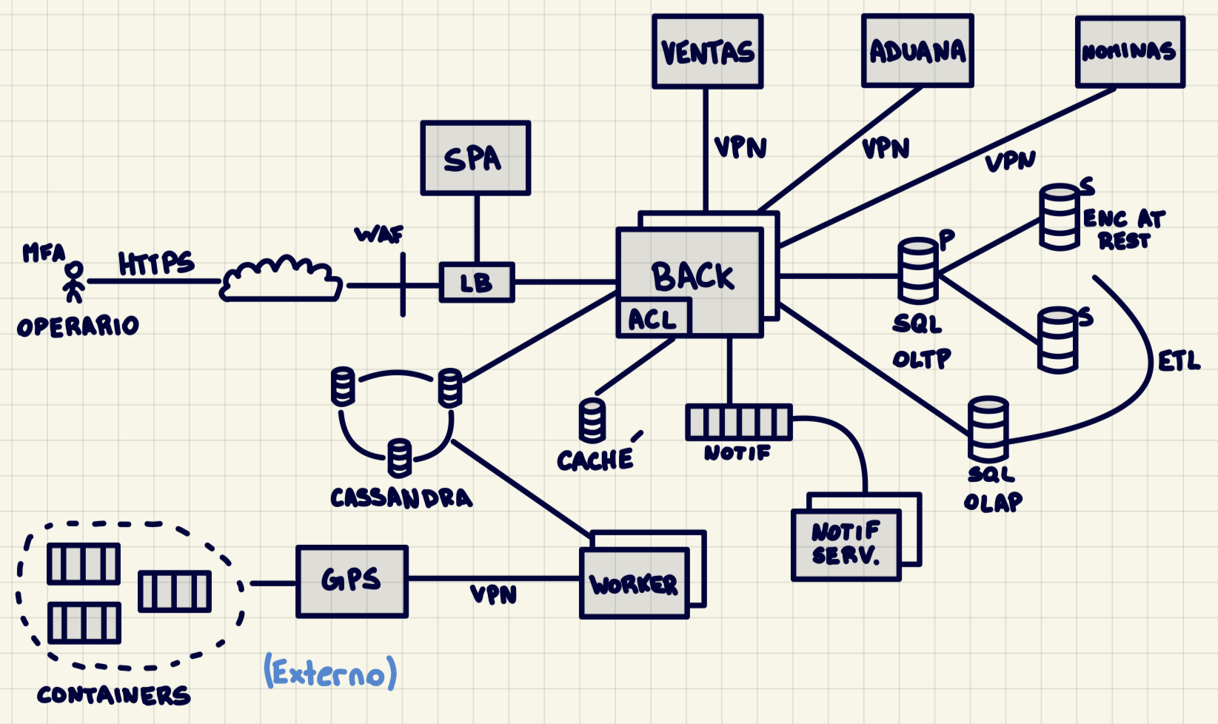
Aclaraciones:
- La base de datos SQL OLTP se utiliza para guardar datos relacionados con los operadores, containers y demás información necesaria para la operatoria del sistemas, así como también registros de logs para realizar auditoría. Sobre los datos necesarios, se realizan operaciones ETL para volcarlas en una SQL OLAP y generar posteriormente reportes.
- El hosting del sistema se realizará en un espacio alquilado dentro de un datacenter con equipos propios, para preservar la seguridad de los datos y el ownership del sistema. Se analizará en el contrato que las instalaciones cuenten con previsión de casos de corte de luz, cortes de internet y desastres naturales. Al ser un servicio para Argentina y países limítrofes, la degradación en performance por latencia es mínima.
- El frontend con el mapa para los operarios consta de una SPA, por lo que las conexiones serán stateless.
- El sistema de monitoreo de los operarios se realizan mediante polling con una tasa de request por cada 3 segundos, ya que no es tan importante que vean la posición en todo momento, sino poder ir observando la ruta que toman.
- Las alarmas y novedades del sistema se envían a los operarios mediante un servicio de mailing. Una vez que el sistema los registra, los ingresa en una cola para enviar estas notificaciones por mail. Es necesario que la cola corra en clúster para afrontar caídas y que tenga persistencia de datos, para que no se pierdan mensajes que el servicio de alertas puede fallar en enviar.
En cuanto a Availability:
- Ataque DDoS → WAF
- Caída del backend → múltiples instancias con un load balancer.
- Caída de la base de datos relacional → esquema primario secundario.
- Caída de la base de datos Cassandra → corre en clúster.
- Caída de la queue de notificaciones → corre en clúster.
- Se asume que el servicio de GPS es altamente disponible.
- Se cae el servicio de alertas → corre en clúster.
En cuanto a Performance:
- Las conexiones con el sistema de GPS se realizan a través de websockets para garantizar real time en el guardado de datos.
- Todos los datos recibidos del sistema de GPS se guardan en un clúster Cassandra, que tolera cantidades masivas de escrituras y lecturas de datos, además de ser AP bajo el teorema CAP.
- Las operaciones ETL para generar la información guardada en la base de datos OLAP se realizan en momentos de bajo uso del sistema, para no ocasionar una sobrecarga.
- Se agrega una caché con los datos de los contenedores en movimiento, buscando acelerar la obtención de sus datos relacionados para las distintas operaciones. Se invalida una vez que se marca que el container llegó a destino.
En cuanto a Security:
- Las conexiones con los servicios tanto internos como externos se realiza a través de una VPN.
- Se incluye un WAF para prevenir ataques DDoS.
- Todas las comunicaciones a través de internet se realizan a través de HTTPS para prevenir un ataque MITM.
- El backend cuenta con un Access Control List para gestionar el acceso de los operadores al sistema y sus distintos niveles.
- Los operadores requieren autenticarse mediante un MFA, para prevenir los robos de credenciales.
- Se aplica encryption at rest para los datos guardados en la base de datos SQL OLTP, sacrificando performance pero brindado mayor protección.
Auditability:
- Se guardan registros de los cambios realizados por los operarios en una tabla de logs dentro de la base de datos OLTP SQL.
- Se guardan todos los recorridos de los contenedores para poder cruzar los datos y obtener trazabilidad.

Ejercicio D
Riesgos: Se cae el Load Balancer, se cae la API de GPS.
No Riesgos: Se cae una instancia del backend, se cae un nodo de la base de datos Cassandre.
Supuestos: El servicio de GPS provisto es altamente disponible, todos los operarios tienen dispositivos móviles para recibir alertas y todos los pasos intermedios tienen acceso a internet para conectarse al sistema y asentar el pasaje.
Tradeoffs: Performance vs Security - encryption at rest aumenta el tiempo de respuesta al usuario. Availability vs Costo - el escalamiento horizontal brinda la capacidad de aumentar el cómputo dinámicamente pero tiene un costo mayor.

Bibliotecas Nacionales (P - 1C2022)
Se ha abierto una licitación para un sistema de catálogo para bibliotecas nacionales. El objetivo principal de este sistema es que todo usuario pueda realizar búsquedas de libros, en la biblioteca y desde sus casas. Este nuevo sistema será el punto obligado de entrada de toda búsqueda y reserva de libros, y como tal, la caída del sistema obliga a la biblioteca a cerrar por el día. Téngase en cuenta que el sistema debe adecuarse al mínimo denominador tecnológico posible (no se puede hacer una inversión tecnológica grande), pero soportar el mayor espectro posible de sistemas cliente y usuarios.
El sistema debe permitir buscar libros rápidamente, otorgando un listado en pocos segundos. La búsqueda debe permitir no sólo títulos, sino autores, ISBN, texto de la sinopsis y número de catálogo. Si el libro no se encuentra en la biblioteca, debe sugerir otra biblioteca donde sí se encuentre en catálogo en ese momento. De existir el libro en catálogo, el sistema debe permitir el préstamo o la reserva según corresponda. Las búsquedas las pueden hacer todos los usuarios, las reservas sólo son permitidas en persona, y realizadas por un bibliotecario.
Adicional a los libros, el sistema debe poder comunicarse con otras fuentes de datos, de diarios y revistas internacionales de divulgación, así como de otras bases de datos internacionales que puedan ir surgiendo en base a acuerdos. No se conocen en este momento las APIs de cada sistema, sólo que son en tiempo real. En un corto plazo, se quiere habilitar una API propia, para que bibliotecas extranjeras puedan comunicarse con el catálogo nacional, y debe ser contemplado.
Los bibliotecarios deben poseer una interfaz de carga de datos, así como la posibilidad de extraer reportes de libros consultados. Estos reportes deben permitir cruzar datos de todas las bibliotecas alcanzadas por el sistema.
Analizar:
- [1p] Punteo de funcionalidades de alto nivel en orden de importancia (al menos 5 ítems).
- [2p] Atributos de calidad principales (elegir 4) con justificación ordenados por importancia.
- [5p] Definir arquitectura candidata y justificar (texto y gráficos). Relacionar con los atributos de calidad expuestos en el punto anterior.
- [2p] Indicar riesgos/no riesgos, supuestos y tradeoffs tomados (2 de cada uno).

Ejercicio A
- Buscar un libro
- Reservar un libro
- Obtener libros en otras bibliotecas si no están en el catálogo
- Exponer catálogo nacional
- Acceder a otras APIs de revistas, fuentes de datos, etc.
- Obtener reportes de los libros consultados.

Ejercicio B
Candidatos:
- Availability: si la biblioteca no permite buscar y reservar libros, entonces debe cerrar su funcionamiento por el día.
- Interoperability: el sistema debe integrarse con todas las fuentes externas de información que no son gestionadas por la biblioteca.
- Scalability: se deben manejar los picos en las consultas, para que no se caiga el sistema y el usuario tenga respuestas de unos pocos segundos.
- Performance: se pide que las consultas no demoren más de unos pocos segundos.
- Reliability: el sistema debe mantenerse funcional a lo largo del tiempo para que la biblioteca no cierre.
- Accessibility: al ser una biblioteca nacional, será accedido por diferentes tipos de usuarios de distintas edades y contextos.
- Security: Solo los bibliotecarios deben poder realizar las reservas.
Definitivos:
- Availability
- Interoperability
- Performance
- Accessibility

Ejercicio B
Arquitectura Candidata:
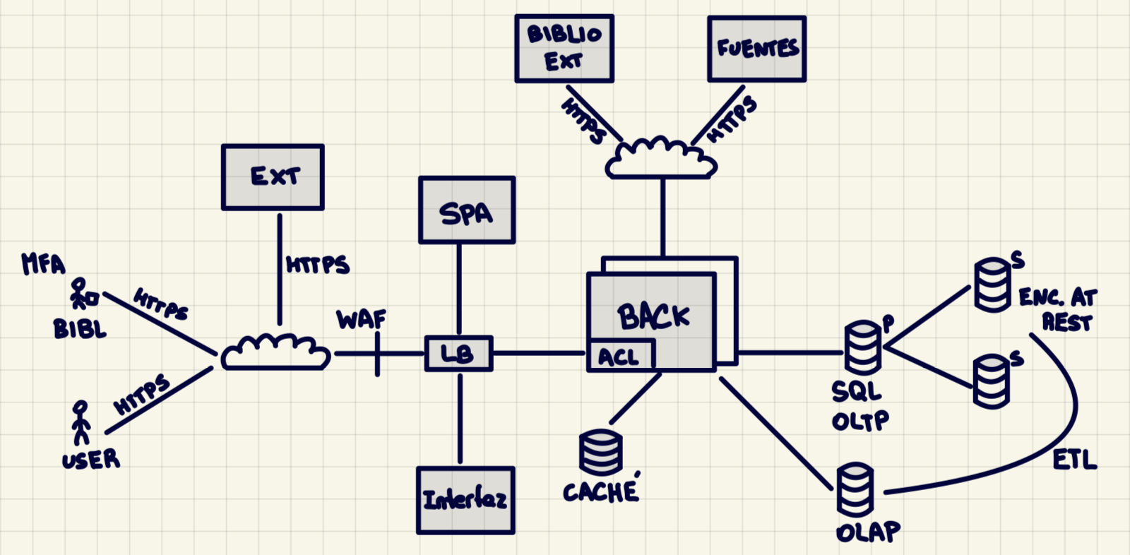
Aclaraciones:
- La base de datos SQL OLTP guarda la información correspondiente a las reservas.
- Como se cuenta con un presupuesto acotado y dada la naturaleza de los datos, se adoptará un hosting cloud, ya que no requiere de la inversión inicial en todos los equipos, y brinda un nivel de disponibilidad suficiente. No se deben tener en cuenta cortes de luz o internet ni catástrofes naturales para el servidor y, por ende, la búsqueda remota, pero para el caso de las reservas, que se hacen desde la biblioteca, se debería contar con un doble proveedor de internet y pensar en la opción de un generador, que igualmente representa un costo menor que la inversión en los equipos necesarios para hostear un sistema de biblioteca nacional.
- Los datos de las bases de SQL se guardan cada períodos de cierto tiempo en la OLAP para generar los reportes, luego de la aplicación de las operaciones ETL.
- Las consultas a otros sistemas se realizan asincrónicamente y en paralelo, por lo que no se espera a que todas respondan. Se otorga un timeout de 3 segundos, para respetar la performance establecida por la consigna. Los títulos recibidos se almacenan en una memoria caché, para en caso de llegar alguna petición por el mismo título, lograr devolver la misma biblioteca del caso anterior. Se invalida luego de pocos minutos, ya que puede ser quitado del catálogo por la otra biblioteca.
- Se tienen tanto la SPA para el usuario como la interfaz (también una SPA pero separada) hosteadas en cloud al igual que el backend, pero no en un CDN dado que es un servicio nacional y se quiere ahorrar.
- Las conexiones con los usuarios y bibliotecarios son mediante HTTPS para garantizar confidencialidad en la comunicación. Lo mismo para la API que expondrá la biblioteca, ya que los requests llegarán a través de internet protegidos.
- El backend posee un ACL para gestionar el control de accesos.
En cuanto a Availability:
- Si se cae el backend → múltiples instancias con Load Balancer
- Si se cae la base de datos → replicación primario-secundario
- Ataque DDoS → WAF previo al LB.
- Si se cae el load balancer, es muy complejo agregar otro y tarda muy poco para resetearse, por lo que se acepta el riesgo.
En cuanto a Performance:
- Se realizan búsquedas paralelas y asincrónicas para libros que no estén en el sistema con un timeout de tres segundos para mantener la performance. Para esto, se asume que no existe una central donde se pueda buscar para todas las otras bibliotecas.
- Se agrega una caché para los libros que no están en el catálogo pero sí en otras bibliotecas (indicando cuál o cuáles), para no tener que volver a realizar una búsqueda por todas las bibliotecas. La caché se invalida luego de unos minutos, para evitar inconsistencias con el catálogo de las otras bibliotecas.
En cuanto a Interoperability:
- Las interfaces de las bibliotecas o servicios externos son incompatibles → se aplica un patrón adapter.
- Para exponer servicios en un futuro, se debe agregar una API que permita únicamente lecturas.
En cuanto a Accessibility:
- Se debe desarrollar una interfaz HCI friendly, contemplando el rango etario y los distintos perfiles que usarán la aplicación, pues recordemos que es un sistema nacional.
- Realizar pruebas previas al lanzamiento con distintos tipos de usuarios que utilizarán la aplicación.
- Agregar la descripción de imágenes (“alt”) para aquellos usuarios que ingresen con algún motor de ayuda dada sus capacidades.
- Se podría contemplar el agregado de motores de lectura de pantalla para aquellos usuarios con discapacidad visual.
Ejercicio D
Riesgos: caída del Load Balancer y caída de un datacenter de AWS.
No Riesgos: se cae una instancia del backend y se cae la base de datos.
Supuestos: no hay una API con disponibilidad de todas las bibliotecas y hay que buscar una por una, y todos los clientes cuentan con un dispositivo para acceder a la SPA de búsqueda.
Tradeoffs: ownership del sistema al hostear en cloud (muchos servicios son fully managed) vs un ahorro significativo en compra de equipos, la disponibilidad al tener múltiples instancias y réplicas del sistema vs también los costos, y Performance vs Availability, ya que ante la caída de un nodo que sea extremo de una conección mediante websockets, no se controla que otro lo tome.

Sistema Integral de Atención (R - 2C2022)
Una empresa de telecomunicaciones desea mejorar significativamente la atención al público a través de sus canales: call center, web y chatbot. Para lo cual nos ha encargado el desarrollo de un sistema integral de atención (SIA).
Los procesos que debe cubrir el SIA son: administración de clientes (altas, bajas, modificaciones), consultas de facturación y pago, consultas de consumos, altas y bajas de servicios (incluyendo la instalación del servicio en casa del cliente), consulta de deuda y pago online/telefónico, reclamos técnicos (problemas con algún servicio de un cliente), ventas de nuevos servicios a un cliente. En el caso de recibir un reclamo, se debe proveer una funcionalidad de seguimiento del mismo, con notificación al cliente durante las diversas etapas.
El SIA debe estar operativo 24x7, y mantener un tiempo de respuesta adecuado, aún en momentos pico tales como problemas generales con algún servicio o problemas en la facturación.
Para brindar su funcionalidad, el SIA deberá interactuar con todos los sistemas de la compañía: sistema de clientes, sistema de ventas, sistema de facturación, sistema de recaudación, sistemas técnicos (uno para cada producto), sistemas de servicio técnico. Dado que la compañía tiene una estrategia de adquisición de nuevas compañías de telecomunicaciones, se espera que haya nuevos sistemas (no conocidos a la fecha) que haya que integrar en el futuro.
Los agentes del call center deben tener pantallas que integren toda la información del cliente y que permitan responder con rapidez las consultas, sin necesidad de poner al cliente “en espera”.
Los chatbots, así como el call center y la web, elaboran sus respuestas en función de las APIs y datos de los sistemas de la compañía.
Para fines de marketing, se desean consultar las interacciones con los clientes, mediante reportes diarios, pero también con la posibilidad de que analistas de marketing elaboren consultas ad hoc.
La cantidad estimada de clientes de la compañía es aproximadamente 5M, y crecerá con las adquisiciones futuras; sus servicios incluyen telefonía básica, internet, televisión por cable y conectividad empresarial para PYMEs.
Analizar:
- [1p] Punteo de funcionalidades de alto nivel en orden de importancia (al menos 5 ítems).
- [2p] Atributos de calidad principales (elegir 4) con justificación ordenados por importancia.
- [5p] Definir arquitectura candidata y justificar (texto y gráficos). Relacionar con los atributos de calidad expuestos en el punto anterior.
- [2p] Indicar riesgos/no riesgos, supuestos y tradeoffs tomados (2 de cada uno).

Ejercicio A
- El sistema debe permitir administrar a los clientes (alta, baja modificación).
- El SIA deberá interactuar con todos los sistemas de la compañía.
- El sistema debe permitir la realización de reclamos técnicos.
- Los clientes deben poder realizar un seguimiento de sus reclamos.
- El sistema debe permitir realizar consultas de facturación y pago.
- El sistema debe permitir realizar consultas de consumos, altas y bajas de servicios.
- El SIA debe poder integrarse con nuevos sistemas que la empresa adquirirá.
- El sistema debe permitir consulta de deuda y pago online/telefónico.
- El sistema debe generar reportes diarios para campañas de marketing.

Ejercicio B
Los atributos de calidad candidatos son:
- Availability: El sistema debe permanecer funcional 24x7 para la gestión de las necesidades de los clientes. Caídas extendidas del servicio atentarían contra el deseo de mejorar significativamente la atención al público.
- Performance: Se quiere que el sistema mantenga una velocidad de respuesta adecuada a pesar del volumen de clientes manejado por la empresa.
- Scalability: Se esperan picos en las consultas realizadas por los clientes, principalmente asociados con problemas en los servicios o en la facturación, y el sistema debe responder acorde a este incremento sin perder la performance.
- Interoperability: El sistema debe conectarse con todos los sistemas de la empresa, incluídos los técnicos que varían según el producto. Además, debe poder integrarse con los de las adquisiciones futuras.
- Fault Tolerance: El sistema debe mantener su funcionamiento a pesar de caídas en algunos de los servicios o en alguno de sus canales de atención.
- Security: El sistema maneja los datos de sus clientes y los productos que contratan, y se comunica con todos los servicios internos de la empresa, por lo que debe estar correctamente protegido.
Los atributos de calidad definitivos son:
- Availability
- Interoperability
- Performance
- Scalability

Ejercicio C
La arquitectura candidata es la siguiente:
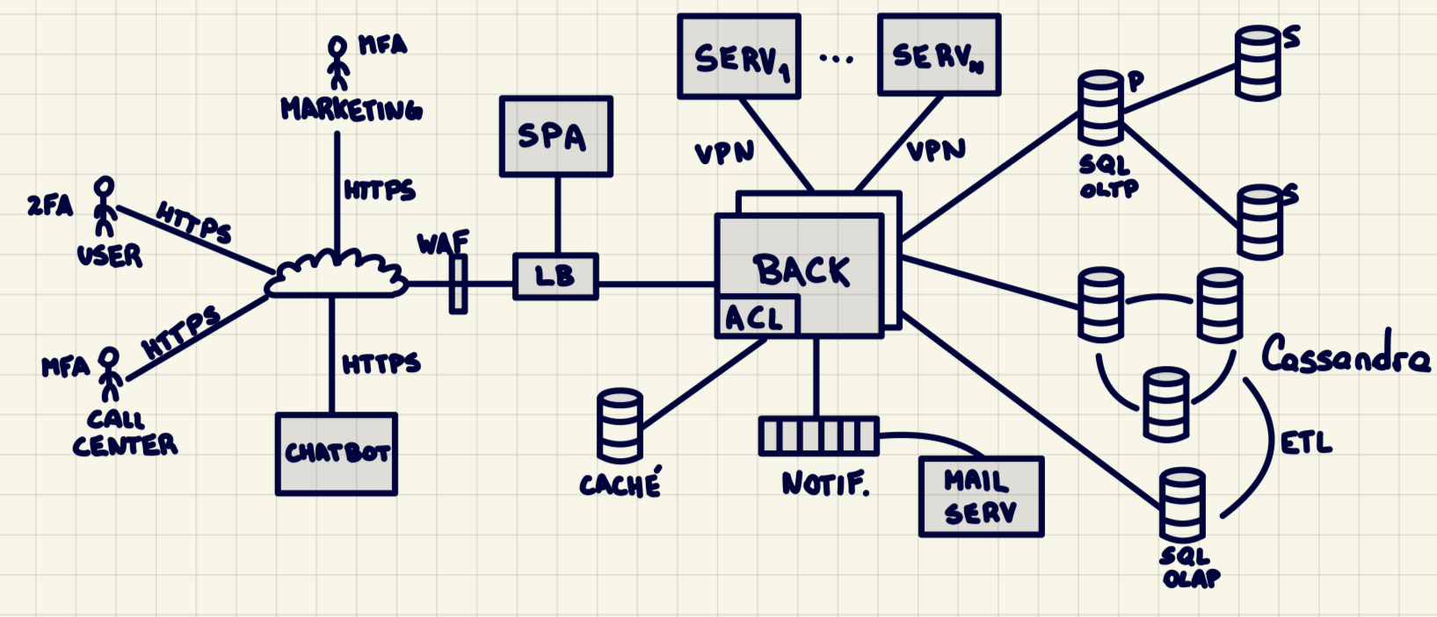
Aclaraciones:
- Al tratarse de una empresa de telecomunicaciones, se asume que tiene un sistema ya corriendo en un datacenter propio, por lo que este desarrollo se hostea en ese mismo lugar, para facilitar las conexiones con otros servicios. Además, se toma esta decisión por temas de seguridad de los datos manejados.
- Las bases de datos SQL OLTP se utilizan para guardar algunos datos mínimos relacionados con los usuarios, que son necesarios para el funcionamiento de la SPA (como el log in). El detalle de cada usuario se consigue del servicio relacionado con los clientes.
- La base de datos Cassandra se agrega para contemplar las interacciones de datos y luego armar los reportes a partir de una base de datos OLAP.
- Los múltiples servicios internos de la empresa se representan mediante las cajas llamadas Serv_{i}, y esto abarca los servicios técnicos de cada producto, los de cliente. ventas, etc. Las conexiones se realizan mediante VPNs para garantizar una capa de seguridad extra.
- El chatbot se conecta al sistema mediante internet para realizar las peticiones necesarias para responder al usuario, pero se asume que el sistema no se encarga de gestionar todo su funcionamiento, es un sistema ya implementado de la empresa.
- Tanto los empleados del call center como los usuarios acceden al sistema mediante una SPA, por lo que las conexiones son stateless.
- Para los reclamos, se reciben notificaciones de avance desde el servicio correspondiente mediante webhooks, y el sistema agrega a una cola el mensaje para avisar al usuario con el mail service. Esta cola debe correr en clúster para afrontar caídas y debe tener persistencia de datos hasta que se asegure que el servicio pudo enviar el mail correspondiente.
- El equipo de marketing cuenta con un dashboard a partir de la SPA según el cuál pueden definir las consultas a realizar para planificar las campañas. Estas consultas se realizan sobre la base de datos SQL OLAP.
- Se provee de un dashboard al equipo de Marketing en el cuál pueden realizar las consultas para sus campañas sin necesidad de un lenguaje técnico, como SQL.
Con respecto a Availability:
- Se produce un ataque DDoS → se tiene un WAF como protección del sistema.
- Se cae el backend → se tienen múltiples instancias corriendo.
- Se cae la base de datos SQL OLTP → corre con un esquema primario- secundario para tener replicación y eficientizar las lecturas.
- Se cae la queue de notificaciones → corre en clúster.
- Se asume que los servicios internos de la empresa son altamente disponibles.
Con respecto a Interoperability:
- Como se tienen interacciones con distintos servicios que pueden tener distintas interfaces, se implementa un patrón adapter.
- Para las interacciones con servicios provenientes de adquisiciones en un futuro por parte de la empresa, se implementa también un patrón adapter.
- Se podría agregar una API de consultas que permita solamente lecturas por si alguno de estos servicios requiere información del sistema implementado.
Con respecto a Performance:
- Las consultas a los servicios externos se realizan en paralelo aplicando multithreading, no se espera a que cada uno responda para pasar al siguiente. Esto permite a los empleados del call center y a los mismos usuarios obtener toda su información de manera más rápida.
- Se incorpora una memoria caché que guarda todos los datos obtenidos del cliente a través del proceso mantenido previamente. En este tipo de empresas, la mayoría de los ingresos a las páginas suelen ser para verificar estados del sistema o realizar reclamos (esto es un supuesto), por lo que la información del usuario se guarda en la caché durante un período de 1 hora. Esto sirve porque, si luego de verificar decide hacer un llamado, el empleado o el mismo chatbot tienen toda la información disponible de manera más rápida. Una vez terminada la gestión, también se invalida el registro en la caché.
- El proceso ETL que transfiere los datos de la BD OLTP a la OLAP se corre en horas de baja demanda del sistema, como ser durante la madrugada, para no sobrecargarla.
Con respecto a Scalability:
- Para los picos de uso del sistema, se tienen múltiples instancias del backend ejecutando orquestradas por el load balancer.
- Para picos de operaciones sobre la base de datos cuando crecen las interacciones, se decidió usar Cassandra, que corre en clúster y permite agregar nuevos nodos según demanda.
- Hostear SPA en un CDN.

Ejercicio D
Riesgos: Se cae el Load Balancer, se cae el chatbot, se cae un servicio interno del sistema de la empresa.
No Riesgos: Se cae un nodo del backend, se cae la queue, se cae la base de datos.
Supuestos: El chatbot no es gestionado por el sistema, los servicios internos de la empresa son altamente disponibles, la mayoría de los ingresos a la página son para validar el estado de los servicios o para realizar reclamos.
Tradeoffs: Availability vs Costos - La replicación horizontal del sistema trae disponibilidad pero genera un incremento en los costos para esta capacidad extra. Availability vs Performance - El LB permite balancear las cargas de manera eficiente, mejorando la performance, pero es un SPOF que atenta contra la disponibilidad.

Alquiler de Vehículos (P - 1C2025)
Dado el siguiente caso: Una importante empresa de alquiler de vehículos desea desarrollar un sistema integral para gestionar todas sus operaciones. La empresa cuenta con múltiples sucursales en todo el país, ofreciendo una amplia variedad de vehículos, desde compactos hasta vehículos de lujo.
El sistema debe permitir a los clientes reservar vehículos en línea, seleccionando fechas, ubicaciones de recogida y devolución, y tipos de vehículos. Los clientes deben poder ver la disponibilidad de los vehículos en tiempo real y recibir confirmaciones de reserva instantáneas. Además, el sistema debe permitir a los clientes modificar o cancelar sus reservas.
Por otro lado, el personal de la empresa debe poder gestionar la flota de vehículos, incluyendo la disponibilidad, el mantenimiento y el seguimiento de la ubicación de cada vehículo. El sistema debe generar alertas automáticas sobre los tiempos de mantenimiento y procesar los pagos. También debe permitir la gestión de tarifas, promociones y descuentos.
Adicionalmente, se requiere la capacidad de generar informes sobre la utilización de la flota, los ingresos por alquileres, y otros indicadores clave de rendimiento. La gerencia debe tener acceso a estos informes para tomar decisiones informadas sobre la gestión del negocio.
La empresa planea su expansión a nuevos mercados dentro del Mercosur. Se espera que el sistema se integre con otros sistemas existentes, como el sistema de contabilidad y el sistema de gestión de clientes (CRM).
Analizar:
- [1p] Punteo de funcionalidades de alto nivel en orden de importancia (al menos 5 ítems).
- [2p] Atributos de calidad principales (elegir 4) con justificación ordenados por importancia.
- [5p] Definir arquitectura candidata y justificar (texto y gráficos). Relacionar con los atributos de calidad expuestos en el punto anterior.
- [2p] Indicar riesgos/no riesgos, supuestos y tradeoffs tomados (2 de cada uno).

Ejercicio A
- Alquilar un vehículo
- Gestionar la flota de vehículos
- Modificar o cancelar reservas
- Obtener alertas de mantenimiento
- Ver disponibilidad en tiempo real
- Procesamiento de pagos
- Confirmación de reserva
- Integración con otros sistemas
- Gestión de tarifas, promociones y descuentos
- Generar de reportes

Ejercicio B
Candidatos:
- Availability: Se requiere que el sistema sea funcional durante altas proporciones de tiempo, ya que sin esto no funciona el sistema de reservas. Además, los operadores deben poder tener un seguimiento de los vehículos, para gestionar la disponibilidad y mantenimiento en todo momento, y asegurarse que no se genere un alquiler de un vehículo en mal estado.
- Interoperability: El sistema se debe integrar con los localizadores de los vehículos, que son variados.
- Performance: Se debe proporcionar datos en tiempo real al usuario.
- Scalability: La empresa debe poder manejar picos en los alquileres
- Security: El sistema debe ser seguro frente a ataques para que no se realicen reservas indebidas.
- Precision: Se debe saber con exactitud dónde están los autos.
Finales (en orden):
- Availability
- Interoperability
- Performance
- Security

Ejercicio C
La arquitectura candidata es la siguiente:
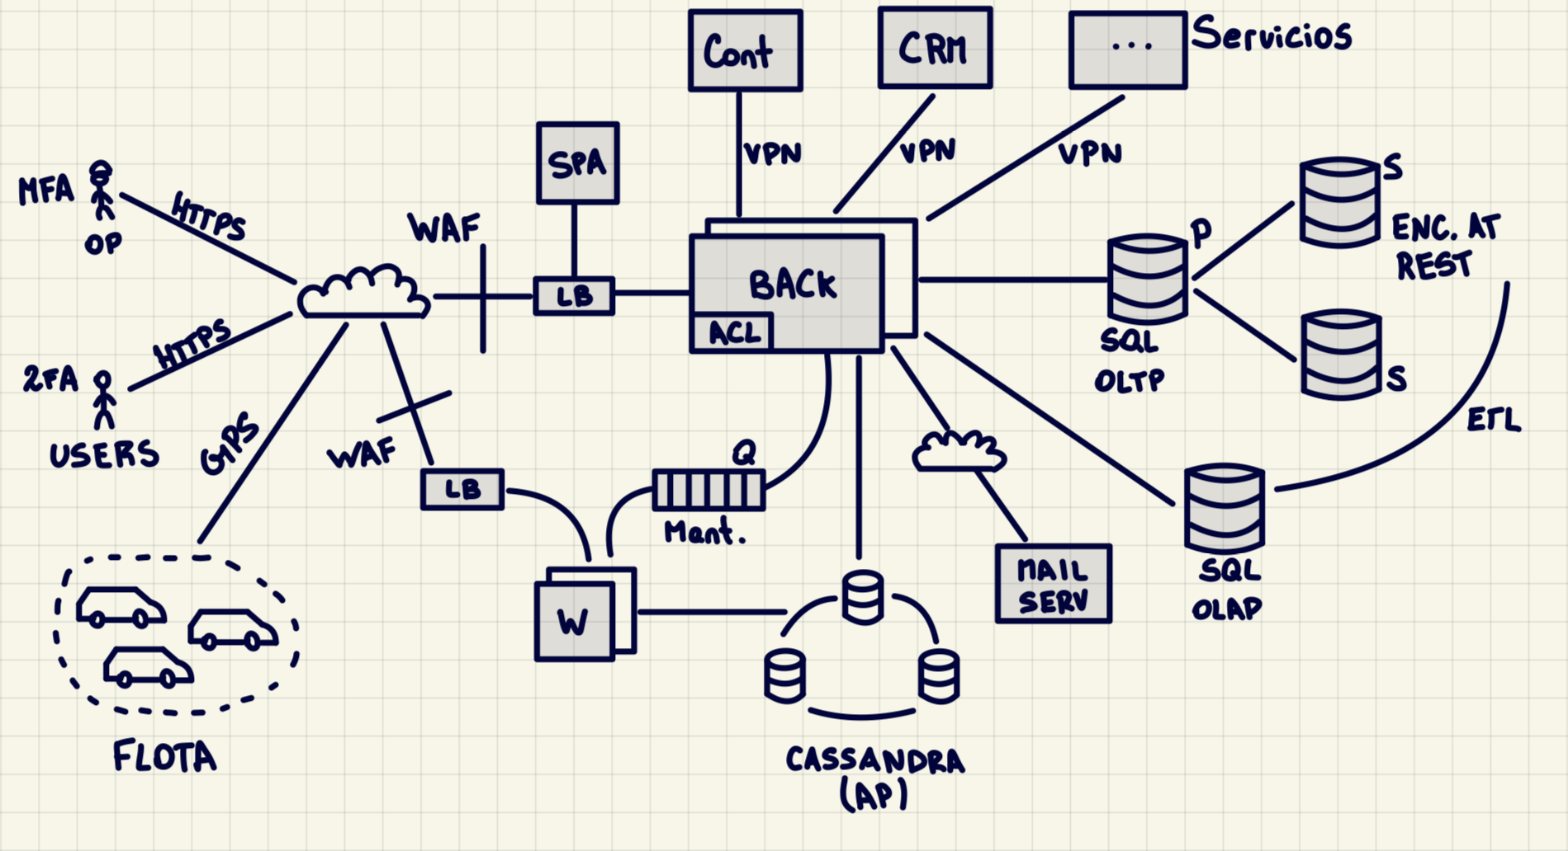
Donde:
- La base de datos OLTP almacena datos de los usuarios y preferencias.
- El cluster cassandra almacena únicamente datos de los vehículos. No se guarda la información en una OLAP dado que no se piden métricas relacionadas con la posición de los vehículos, aunque se puede realizar una trazabilidad a través de los datos en Cassandra. Esta base de datos permite manejar grandes volúmenes de datos en múltiples nodos, además de ser escalable. Según CAP es AP, lo que sirve ya que la consistencia no es fundamental en esta funcionalidad.
- La disponibilidad de vehículos se muestra al usuario mediante un websocket para que sea real time, al igual que la notificación de reserva. Esto trae un deterioro en la availability, frente a la eventual caída del nodo en el extremo de la conexión (detallado en tradeoffs).
- La empresa funciona a nivel nacional, por lo que la flota se encuentra distribuída en todo el país. Los datos se transmiten a través de un sistema GPS que llegan a nuestra aplicación por medio de internet (con HTTPS para seguridad). Un load balancer distribuye estos datos entre un cluster de workers que realizan operaciones.
- La necesidad de mantenimiento se detecta a partir de los mensajes enviados por cada auto. Se supone que en el payload hay un booleano indicando esta necesidad. El worker ingresa en una cola esta notificación. La cola debe poder correr en clúster para enfrentar la caída de una instancia y además debe contar con un sistema de ACK por parte del back una vez que registró esa necesidad, porque es importante que no se pierda este dato. Luego el back marca como inhabilitado el vehículo en la base de datos, para que no se generen más reservas.
- El sistema se hostea en distintos datacenters para soportar cortes de luz/internet o desastres naturales, pero con equipos propios de la empresa para preservar el ownership y la seguridad.
- Los datos se almacenan encriptados en bases de datos SQL OLTP, pero para la generación de reportes se vuelcan en la OLAP luego del proceso de ETL correspondiente.
- Para el seguimiento del vehículo, se establece un websocket entre el operario y el backend, que entrega datos obtenidos de la base de datos Cassandra cada aproximadamente 3 segundos, ya que no se especifica que debe ser real time.
- Se supone que los vehículos generando datos son aquellos que se encuentran alquilados y en funcionamiento. Para los demás se encuentra registrado su local de estacionamiento en la base de datos, logrando no sobrecargar los workers y la base de datos Cassandra. Para los que están funcionando, si no se recibe una notificación en un lapso de tiempo, se genera también una alerta en el sistema.
- Las notificaciones a los operarios se realizan vía un mail service que reciben en sus casillas, para que puedan realizar la gestión.
- Los servicios externos a conectar no son conocidos y son varios, por lo que sus esquemas de datos serán variados. Se necesitará un patrón adaptar para entablar la comunicación y, en caso de ser necesario, exponer una API para que puedan consumir datos de la organización.
Con respecto a Availability:
- Se cae el backend → múltiples instancias
- Se cae la base de datos → replicación primario-secundario
- Se cae un LB → por la complejidad que agrega sumar otro y el poco tiempo que tarda en resetearse, se deja como riesgo.
- Se cae un worker → múltiples workers leyendo información. Para que no se procesen datos por dos workers distintos, no se retira de la cola hasta estar procesado.
- Se cae un nodo Cassandra → corre en cluster.
- Se cae un servicio externo → se asume que brindan alta disponibilidad o sistemas secundarios en todo caso.
- Ataque DDoS → WAF protegiendo el LB.
Con respecto a Interoperability:
- Sensores con distintos formatos en los datos brindados → patrón adapter en los workers.
- Sistemas externos a conectar en el futuro con distintos datos provistos → patrón adapter.
- Sistemas externos requieren de datos de nuestro sistema para su funcionamiento → exposición de APIs con datos en modo sólo lectura.
Con respecto a Performance:
- Los múltiples workers permiten procesar en paralelo la información de las ubicaciones de los vehículos.
- La disponibilidad de vehículos se muestra a través de un websocket para asegurar real time al cliente.
- Múltiples requests al backend → múltiples instancias.
- Grandes volúmenes de datos de los vehículos → solo guardado de los vehículos en alquiler y uso de Cassandra para manejarlos.
Con respecto a Security:
- Se tiene un ACL para el control de accesos, y sólo los administradores acceden a la base de datos OLAP.
- Se tiene un WAF para evitar DDoS.
- Las conexiones son mediante HTTPS para evitar MITM.
- Se tiene verificación 2FA en usuarios y MFA en operadores para evitar robo de credenciales.
- Las conexiones con servicios, como el de pagos, son a través de VPN para garantizar privacidad.
- Los datos se guardan en la base de datos encriptados (Encryption At Rest).

Ejercicio D
Riesgos: se cae el LB, se rompe un localizador de un auto.
No riesgos: se cae una instancia del backend, se cae un nodo cassandra.
Supuestos: Los servicios externos tienen alta disponibilidad, y los vehículos alquilados son los únicos que generan información.
Tradeoffs: Precision vs Performance, ya que las operaciones de punto fijo son costosas computacionalmente, Performance vs Availability, ya que ante la caída de un nodo del backend con un websocket, no se gestiona que automáticamente otro tome esa conexión, y Availability vs Costos, ya que hay redundancia en todo el sistema para garantizar la alta disponibilidad.

Cross Challenge (Ejercicio 1)
Un banco desea dar un servicio a sus cuentas PYME para que puedan crear sus propios sitios de venta de sus productos. Las cuentas PYME podrán montar mini tiendas virtuales, y usar los servicios de pago del banco para que sus clientes paguen las compras.
A tal efecto, debemos proveer un software para armar mini tiendas virtuales. El software debe ser fácilmente configurable, sin necesidad de programación. Debe estar disponible 24x7, y con un tiempo de respuesta aceptable para una transacción de compra. Debe soportar hasta 100.000 tiendas virtuales, se estima que cada tienda virtual tiene un promedio de 500 productos a la venta, y realiza unas 100 transacciones diarias, con fuertes picos por estacionalidad.
Las cuentas PYME pueden configurar y administrar su mini tienda virtual, con diversos templates de estilos prefabricados que pueden customizarse en forma limitada en cuanto a colores, fonts y gráficos. Las cuentas PYME tienen un perfil administrador a tal fin, para mantener los productos en el catálogo, para administrar los clientes registrados y para obtener un conjunto de reportes analíticos predefinidos, que permiten conocer los clientes registrados, las transacciones realizadas, los productos vendidos por período de tiempo, etc. Se debe brindar la funcionalidad básica de registración de usuario mediante email.
Los clientes pueden visitar cada mini tienda, viendo los productos y seleccionando los que van a comprar en un carrito. Una vez seleccionados los productos pueden seleccionar el método de envío y pagarlos. Para pagar los productos deben estar registrados y loguearse.
Las mini tiendas usan servicios de pago del banco (débito en cuenta o tarjeta de crédito) y de logística de terceros (correos, etc.).
Para administrar este sistema, se debe brindar funcionalidad de administrador al banco. Este administrador del banco puede consultar las mini tiendas virtuales establecidas y las transacciones de las cuentas PYMEs que las establecieron, pero no puede acceder a los datos de las mismas dado que son confidenciales de cada minitienda.
Analizar:
- [1p] Punteo de funcionalidades de alto nivel en orden de importancia (al menos 5 ítems).
- [2p] Atributos de calidad principales (elegir 4) con justificación ordenados por importancia.
- [5p] Definir arquitectura candidata y justificar (texto y gráficos). Relacionar con los atributos de calidad expuestos en el punto anterior.
- [2p] Indicar riesgos/no riesgos, supuestos y tradeoffs tomados (2 de cada uno).

Ejercicio A
- Una PYME quiere crear su propio sitio de venta de sus productos.
- El administrador del banco debe poder consultar las mini tiendas virtuales establecidas y las transacciones de las cuentas PYMEs que las establecieron.
- La PYME quiere usar los servicios de pago del banco para que sus clientes paguen las compras.
- La PYME (mediante un administrador) quiere mantener los productos en el catálogo y administrar los clientes registrados.
- Los clientes pueden visitar cada mini tienda.
- Los clientes pueden seleccionar los productos que van a comprar en un carrito.
- Las PYMEs deben acceder a templates de estilos prefabricados.
- La PYME quiere acceder a reportes analíticos predefinidos.

Ejercicio B
Atributos de calidad candidatos:
- Availability: Se requiere que el sistema para las PYMEs tengan una alta disponibilidad (se especifica 24x7), ya que parte de sus ventas dependerán de este sistema.
- Performance: Se quiere que el tiempo de respuesta a los clientes en las transacciones de compras sea rápido para mejorar su experiencia.
- Security: El sistema maneja transacciones de pagos y datos de las PYMEs que pueden ser sensibles, por lo que se debe proteger adecuadamente.
- Customizability: El sistema debe permitir a las PYMEs personalizar sus propias mini tiendas en base a las templates personalizadas provistas.
- Interoperability: El sistema debe integrar sistemas de logística de terceros. Los de pagos son propios del banco, por lo que son conocidos.
- Scalability: El sistema debe tolerar incrementos de clientes en el sistema, dados por ejemplo por descuentos como black friday,
Atributos definitivos:
- Availability
- Security
- Scalability
- Performance

Ejercicio C
Arquitectura candidata:
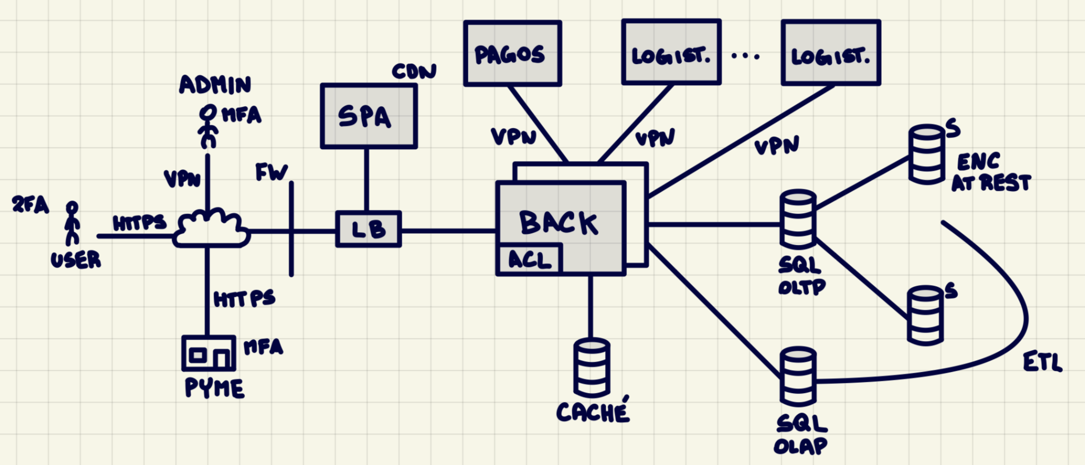
Aclaraciones:
- Dada la sensibilidad de los datos manejados por el sistema, el hosteo del mismo se realizará on premise, en alguno de los datacenters operados por el banco (o en todo caso rentados). Se debe verificar que cumpla con exigencias de disponibilidad para afrontar problemas como cortes de luz o internet, y desastres naturales.
- La base de datos SQL OLTP se utiliza para guardar toda la información relacionada con las PYMES y con las transacciones realizadas. Sobre todos estos datos se realiza el proceso ETL correspondiente para guardarlos en la base de datos SQL OLAP de la cuál el administrador puede generar los reportes.
- El sistema muestra la información a sus distintos usuarios mediante una SPA, por lo que las conexiones son stateless. Como se aclara en la consigna, la PYME puede elegir de entre una serie de templates predefinidos con una serie de configuraciones. Por lo tanto, la PYME escoge sus preferencias y estas se envían en la request, para ser guardadas en la DB y mostrarse correctamente a los usuarios cuando accedan a la mini tienda.
- El administrador tiene endpoints específicos de lectura, para que no pueda modificar la información. No tiene acceso a otros endpoints del backend.
- Para contemplar la customizability del sitio, que es también importante, se le muestran a la PYME las distintas templates que puede personalizar, junto con las opciones de font, color, etc. Todos los campos seleccionados se envían en una request de UPDATE sobre la tabla de Diseño de la misma. Antes de mostrar la mini tienda al usuario, el backend busca estos valores para saber cómo debe verse, y en base a eso se genera el diseño.
- Se podría implementar un patrón adapter para contemplar las distintas interfaces de los proveedores de logística. No es el caso del servicio de pagos, ya que es propio del Banco y por ende conocido.
En cuanto a Availability:
- Se produce un ataque DDoS → Se utiliza una WAF para denegar este tipo de ataques.
- Se cae el backend → Se tienen múltiples instancias con distribución de cargas mediante un LB.
- Se cae la base de datos → Se tiene un esquema primario-secundario para tolerar caídas.
- Se asume que el servicio de pagos del banco y el de logística externo son altamente disponibles.
- Se exige que el datacenter del banco posee protección contra cortes de servicios y desastres naturales.
En cuanto a Security:
- Se produce un ataque MITM → todas las conexiones son mediante HTTPS.
- Robo de credenciales a usuarios, PYMEs o al administrador → se cuenta con MFA en todos los casos para prevenir este tipo de ataques. En el caso de los usuarios alcanza con un 2FA.
- Accesos indebidos a la DB → se aplica encryption at rest para resguardar los datos ya encriptados.
- Las conexiones con sistemas externos se realizan mediante VPNs para agregar una capa extra de seguridad.
- La conexión con el administrador se realiza de la misma manera, ya que accede a información sensible.
- Se realiza un control de accesos mediante un ACL en el backend.
- JWT ?
- Se otorgan endpoints al administrador para que solamente pueda acceder a la información que requiera, y no se le permiten otros accesos.
En cuanto a Scalability:
- Las múltiples instancias del backend permiten el autoescalado horizontal, y la distribución de las cargas es gestionada por el Load Balancer.
- Ante un aumento de tránsito en el sistema, crece la cantidad de requests a la base de datos con los productos de las PYMEs, por lo que el esquema primario-secundario permite gestionarlas gracias al concepto de read réplicas para los secundarios.
- Se hostea el frontend en un CDN para tolerar estos aumentos de demanda y mantener la experiencia del usuario.
En cuanto a la Performance:
- Se agrega una memoria caché para almacenar el id de cliente y los ids de los productos en forma de carrito, para que el usuario no pierda todos los productos que le interesan. Se invalida una vez que realiza la compra o se desloguea del sitio. No se persiste el carrito entre sesiones del usuario.
- El proceso de ETL sobre la base de datos SQL OLTP se realiza en momentos de baja demanda del sistema, como por ejemplo durante la madrugada, para no sobrecargar la DB y empeorar la performance del sistema.

Ejercicio D
Riesgos: Se cae el Load Balancer, se cae el sistema de pagos, se cae el sistema de logística externo.
No Riesgos: Se cae una instancia del backend, se cae un nodo de la base de datos.
Supuestos: Los sistemas de pagos y logística son altamente escalables, las PYMEs y usuarios cuentan con dispositivos para acceder a las mini tiendas, el datacenter del banco cuenta con prevención en casos de cortes de servicios y/o desastres naturales.
Tradeoffs: Availability vs Costos - El hecho de contar con múltiples instancias del backend y nodos de la DB implica un aumento de los costos, aunque permite tener la disponibilidad deseada. Security vs Performance - Al tener encryption at rest, se logra una capa extra de protección sobre los datos, pero se agregar overhead al momento de procesarlos, ya que se deben desencriptar.

Ambulancias
Una empresa de emergencias requiere un software para la organización de su flota de ambulancias. El sistema tiene 2 partes básicas, el módulo de alertas y el de monitoreo.
El módulo de alertas es el encargado de distribuir los pedidos de servicio de ambulancias a los móviles en circulación. Los móviles pueden estar en servicio o fuera de servicio (fuera de zona, horario, etc). Un call center ingresa pedidos constantemente, que son enviados a las ambulancias en servicio. Los pedidos son visualizados por las ambulancias en una pantalla touch en orden de cercanía y gravedad. Estas deberán responder si toman o no la emergencia, en cuyo caso se entrega el pedido a la primera respuesta afirmativa. Una vez tomado el caso, la ambulancia toma contacto con el centro de monitoreo por radio que le proporciona la información necesaria (hospital disponible, estado del tráfico, etc).
El módulo de monitoreo consiste en un mapa, con una visualización de los móviles en circulación en tiempo real. Tiene facilidades de búsqueda de móviles por zona, número, estado, último paciente atendido, etc. Es el módulo de monitoreo quien asigna automáticamente los casos en función de la respuesta, mantiene la lista de móviles activos, etc.
Al tratarse de un sistema de emergencias, debe permitir la fácil inclusión de móviles (por ejemplo, agregar nuevas ambulancias en caso de catástrofe inmediatamente) y la fácil quita de móviles ya que es peligroso que se asigne un caso grave a una ambulancia que no está en circulación. Por esto mismo además debe escalar fácilmente.
Por último, el sistema debe proveer una API gobernable de servicios que permita la integración de proveedores de servicios de salud. Esto significa que la arquitectura debe contemplar la integración con hospitales que permita la automática derivación de móviles al lugar más cercano. Para lograr esto, también debe poseer un sistema de ruteo por reglas inteligentes que se nutra del estado de tránsito según lo publica el gobierno de la ciudad de Buenos Aires.
De los requerimientos se desprende que el sistema debe tener alta disponibilidad y velocidad de respuesta. Debe destacarse que hay datos sensibles que deben cuidarse por ley como ser historias clínicas.
Analizar:
- [1p] Punteo de funcionalidades de alto nivel en orden de importancia (al menos 5 ítems).
- [2p] Atributos de calidad principales (elegir 4) con justificación ordenados por importancia.
- [5p] Definir arquitectura candidata y justificar (texto y gráficos). Relacionar con los atributos de calidad expuestos en el punto anterior.
- [2p] Indicar riesgos/no riesgos, supuestos y tradeoffs tomados (2 de cada uno).

Ejercicio A
- El call center debe poder cargar un pedido.
- Las ambulancias deben poder aceptar la emergencia.
- Capacidad de incluir y quitar móviles.
- Comunicación entre ambulancia y el sistema de monitoreo.
- Se debe proveer una API para integrarse.
- Debe incluir sistema de ruteo.
- Visualización en Real Time.
- Búsqueda de móviles por filtro.

Ejercicio B
Atributos de calidad candidatos:
- Availability: El sistema debe presentar alta disponibilidad para atender los pedidos del call center y contactar a las ambulancias.
- Fault Tolerance: Una falla en el sistema de alertas no debe alterar el funcionamiento del sistema de monitoreo.
- Interoperability: Se debe proveer integración con proveedores de servicios de salud, y con la API de ruteo del GCBA.
- Performance: Se debe responder rápidamente a las consultas del call center para conseguir ambulancias, ya que la vida del paciente depende de esta velocidad.
- Scalability: El sistema debe atender picos en las demandas de ambulancias, por ejemplo frente a epidemias.
- Security: El sistema maneja datos sensibles, como historias clínicas de los pacientes, por lo que debe ser robusto en su seguridad.
Atributos definitivos:
- Reliability
- Performance
- Interoperability
- Security

Ejercicio C
Arquitectura Candidata:
